НАЦІОНАЛЬНИЙ ТЕХНІЧНИЙ УНІВЕРСИТЕТ

«ХАРКІВСЬКИЙ ПОЛІТЕХНІЧНИЙ ІНСТИТУТ»

Кафедра «ОБЧИСЛЮВАЛЬНА ТЕХНІКА ТА ПРОГРАМУВАННЯ»

Звiт з розрахунково-графічного завдання

Тема: «Написання телеграм бота на Python»

Виконав:   
ст. гр. КІТ-118в  
Міщенко Д.С.

Перевірив:  
Поворознюк О.А.

Харків – 2021

1 ВИМОГИ

* 1. **Розробник**

- Міщенко Дмитро Сергійович;

- Студент групи КІТ-118в;

**1.2 Загальне завдання**

Створення телеграм-бота, що працює з Google API(в даному випадку з Google Sheets). Бот має можливість відправляти користувачу форму, яка пов’язана з таблицею, та автоматично записує відповідь у ній. Після відправки форми, бот перехоплює відповідь, та повідомляє користувача про відправку. Отримані дані записуються у БД для подальшої обробки. Створена пропозиція відправляється у інший чат. Кожен користувач має можливість пошуку вакансії за ключовим словом. Адмін має можливість переглянути статистику використання бота(кіл-ть отриманих вакансій за останній день, місяць, весь час, кіл-ть користувачів(активних/неактивних)).

Код бота можна знайти за посиланням: <https://github.com/dimeks777/python-labs/tree/master/src/googleBot/src>

2 ОПИС ПРОГРАМИ

**2.1 Фрагменти коду**

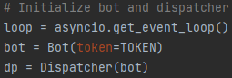

Рисунок 1 – Ініціалізація бота

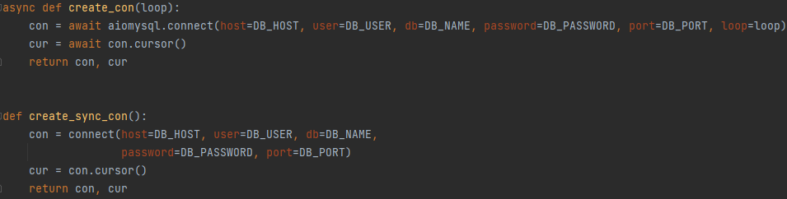

Рисунок 2 – Асинхронне та синхронне підключення до БД

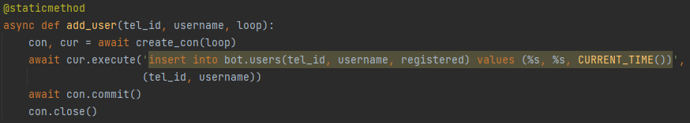

Рисунок 3 – Метод створення користувача в БД

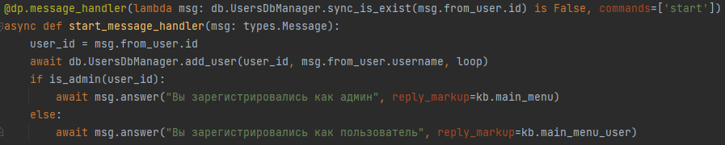

Рисунок 4 – Метод обробки команди /start нового користувача

3 ВАРІАНТИ ВИКОРИСТАННЯ

**3.1 Ілюстрація роботи програми**

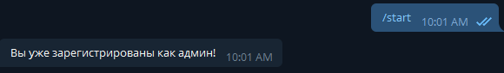

Рисунок 5 – Обробка команди /start

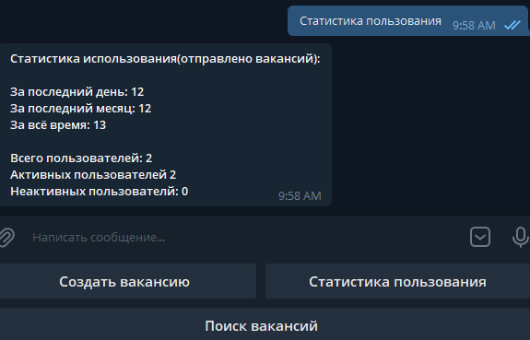

Рисунок 6 – Виведення статистики користування з акаунта адміна

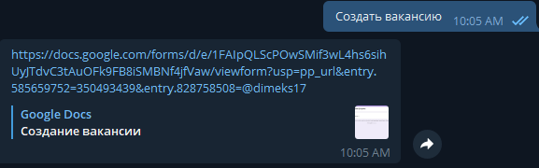

Рисунок 7 – Створення вакансії через google form

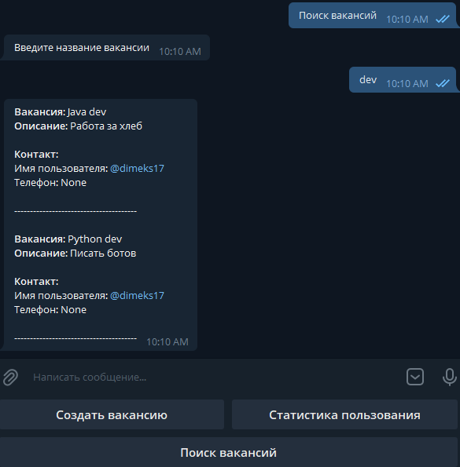

Рисунок 8 – Пошук вакансій за назвою

4 ВИСНОВКИ

У ході виконання розрахунково-графічного завдання були набуті практичні навички із створення ботів у Telegram, використання баз даних, використання Google API. В якості основної бібліотеки для створення бота була використана AIOGRAM.